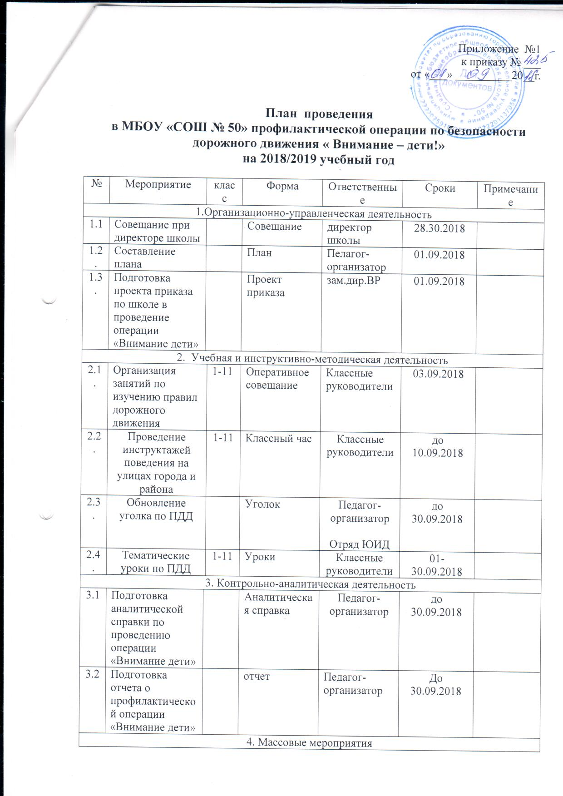
4.1. | Классные часы «Опасности на дорогах» | 1-11 | Классный час | Классные руководители | В течение года
4.2 | Викторина «По дороге в школу» | 1-4 | Викторина | Учителя начальных классов | До 30.09.2018
4.3. | Театрализованное представление Театра музыкальной комедии «По дороге с облаками» | 1-4 | Представление | Учителя начальных классов | 06.09.2018
4.4. | Конкурс рефератов «Правила дорожного движения» | 5-11 | Рефераты | Педагог-организатор | до 30.09.2018
4.5 | Конкурс рисунков на асфальте «Правила дорожного движения» | 1-4 | Рисунки | Педагог-организатор, Старшие вожатые | На каникулах
4.6 | Беседы «Как я соблюдаю правила дорожного движения» | 3-11 | Беседы-лекции | Классные руководители совместно с инспектором ГИБДД | По согласованию с инспектором ГИБДД

